

**微电子 学院**

实验报告

**课程名称 电路基础实验**

**实验日期 2022年11月11日**

**专业班级 微电2班**

**学生学号 202200400053**

**学生姓名 王宇涵**

**以下信息由指导教师填写**

**报告提交时间:**

**本次实验成绩:**

**其他备注信息**

**指导教师签名 日期**

一、预习要求

预习叠加原理。

二、实验目的

1、掌握Multisim软件在电路分析仿真中的基本操作。

2、加深对叠加原理的理解。

三、实验原理

1、叠加原理

叠加原理是指，当一个线性系统被一个以上的独立源激励或驱动时，总响应是单独响应的代数和。单独响应是独立源单独激励的结果。

四、实验步骤

1、创建电路：从元器件库中选择电压源、电流源、电阻、电流表等，建立电路如图3-1所示，测量各支路电流。

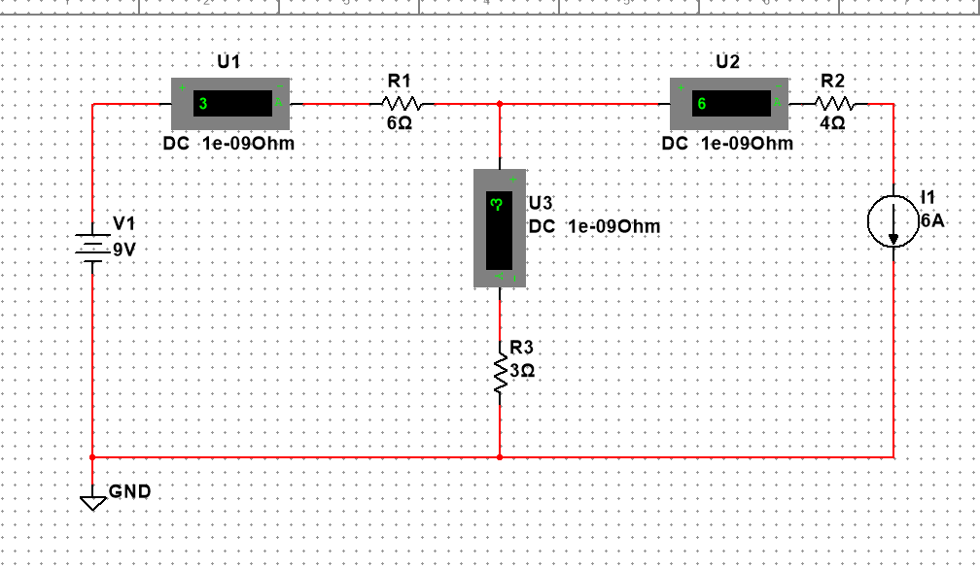

2、创建电路：从元器件库中选择电压源、电阻、电流表等，建立电路如图3-2所示，测量电压源为独立源激励时，测量各支路电流。

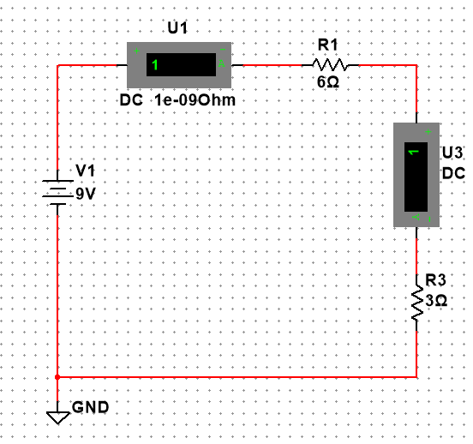

1. 创建电路：从元器件库中选择电流源、电阻、电流表等，建立电路如图3-3所示，测量电流源为独立源激励时，测量各支路电流。
2. 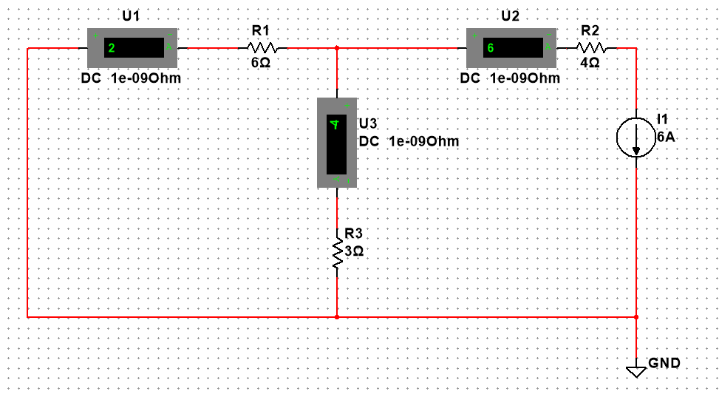
3. 用叠加原理求4V电压源发出的功率

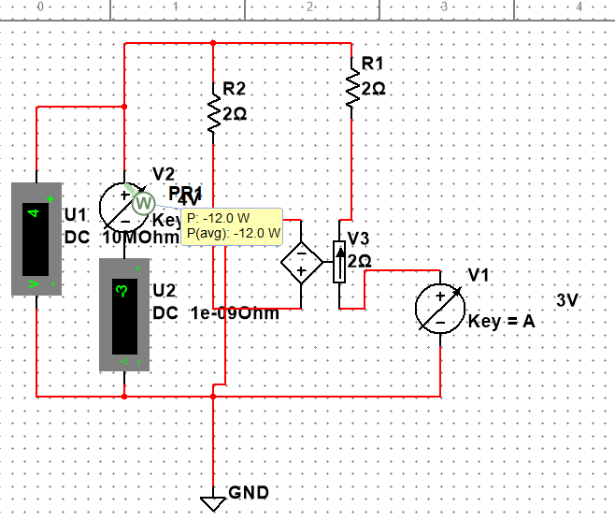

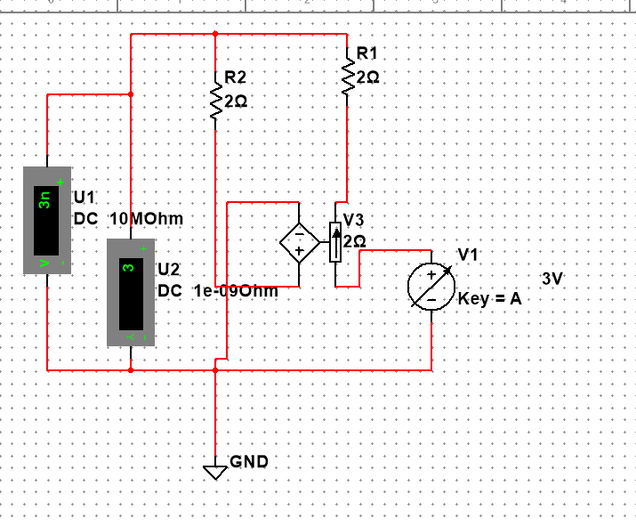

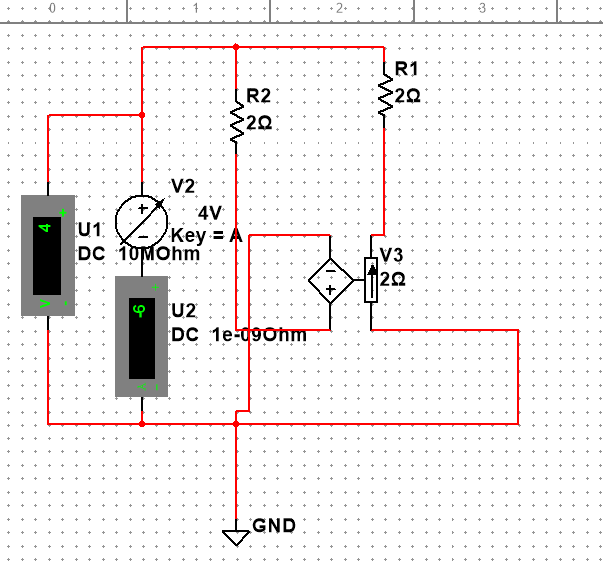

5、求电压U和电流I。

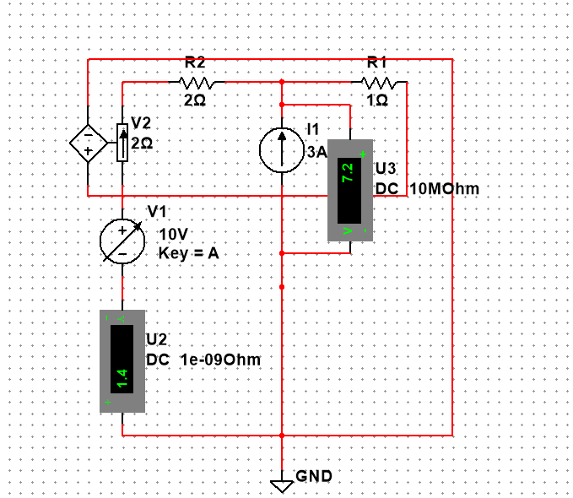

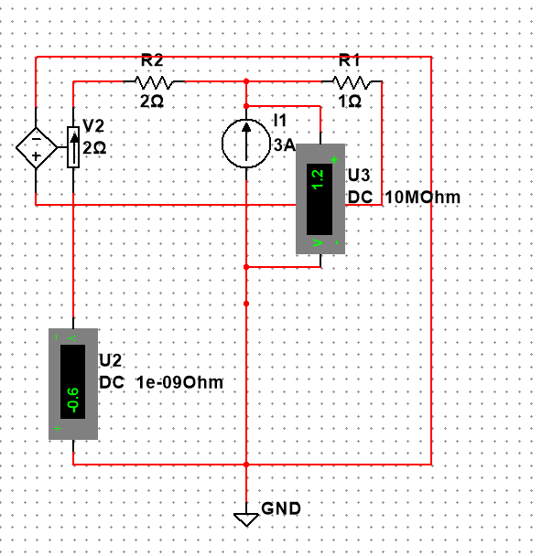

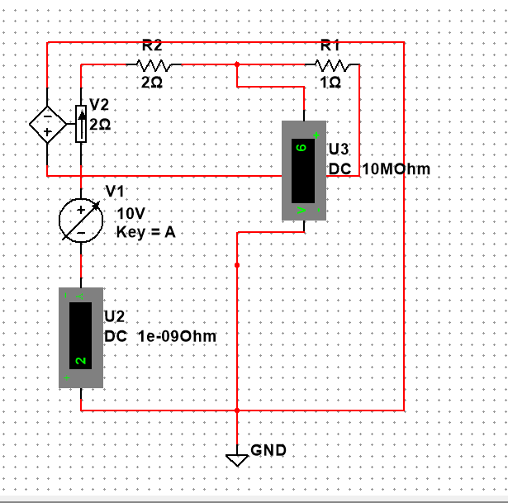

1. **课堂作业：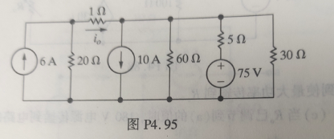P116，4.95P**

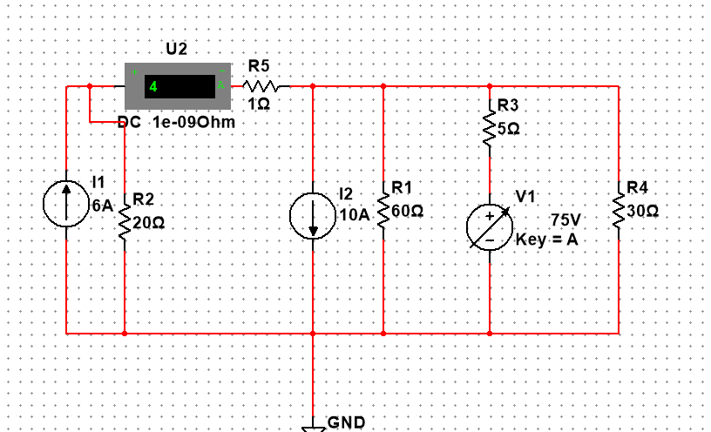

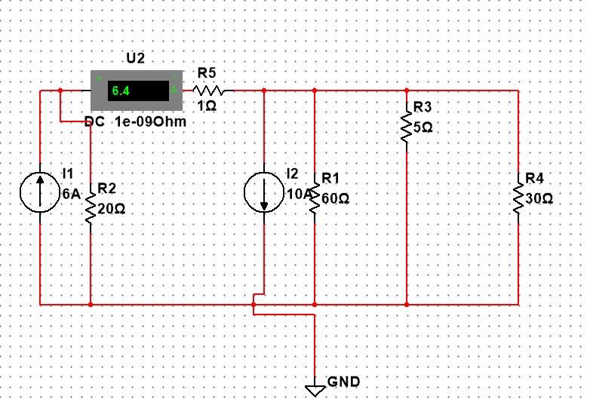

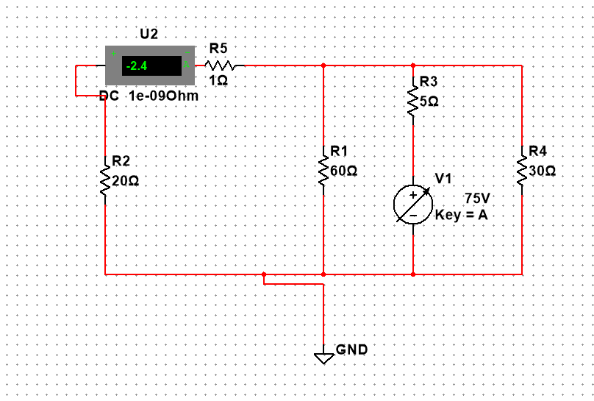

**课堂作业：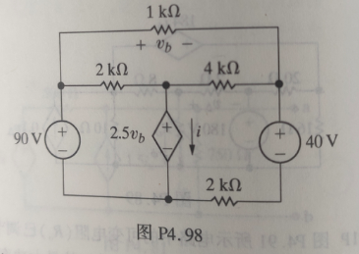P116，4.98P**

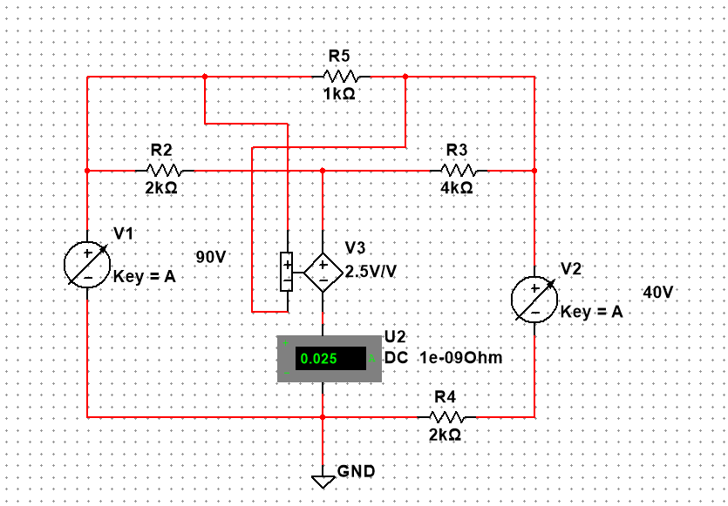

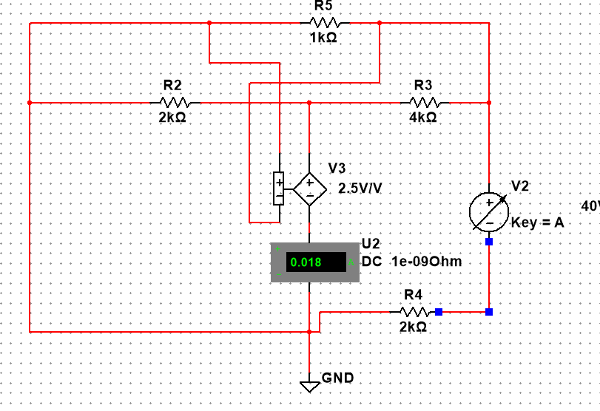

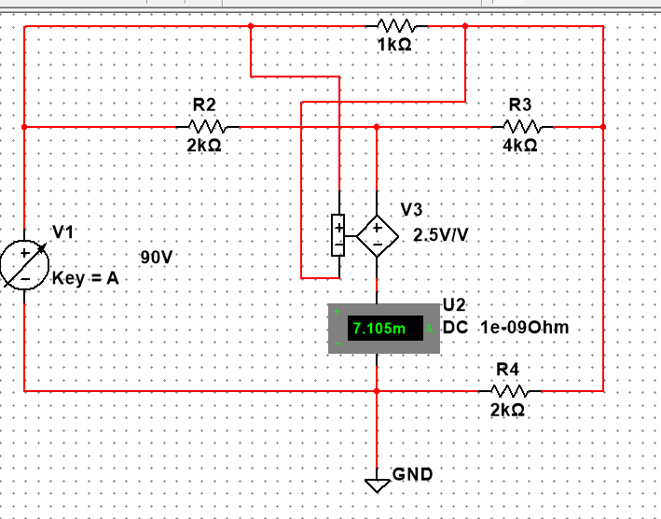

1. 选作：P116，4.99，求50V电源产生的功率。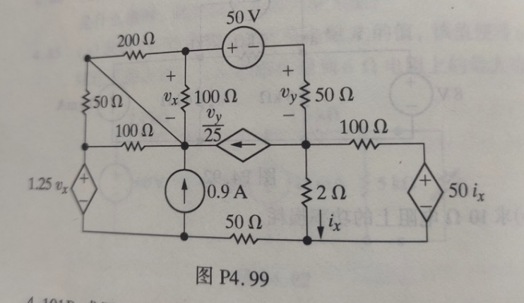
2. 